**Каминская Катарина Иосифова (Kaminska Catharina)**

2 мая 1811 г – крещение (НИАБ 937-4-32, лист 23, №7/1811-р).

**НИАБ 937-4-32:** Лист 23. **Метрическая запись №7/1811-р.**

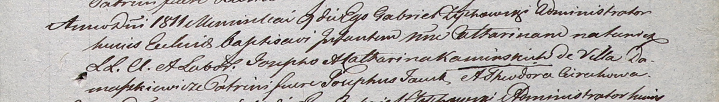

Дедиловичский костел Наисвятейшего Сердца Иисуса. 2 мая 1811 года. Метрическая запись о крещении.

Kaminska Catharina – дочь крестьян с деревни Домашковичи.

Kaminski Joseph – отец.

Kaminska Catharina – мать.

Jacuk Joseph – крестный отец.

Cierachowa Theodora – крестная мать.

Zychowski Gabriel – ксёндз.